История возникновения информационных ресурсов общества. Способы хранения информации (прошлое, настоящее, будущее)

Цель урока: расширение знаний об истории создания основных источников информации в прошлом.
Сегодня книги и другие источники информации окружают нас повсюду. Они входят в жизнь каждого человека и становятся постоянными спутниками. Захочешь знать больше – зайди в библиотеку и стань ее читателем. Сейчас это так просто. Трудно себе представить такое время, когда книга была большой редкостью.
В “Толковом словаре” В.И.Даля дается следующее описание: “Книга – произведение печати в виде сброшюрованных, переплетенных листов бумаги с каким-нибудь текстом”. Такой, какая она есть сейчас, книга стала не сразу. За много веков у нее было не мало разновидностей и предшественников.
Сказания – устная форма передачи информации (т.н. “устная книга”).
С древнейших времен человеческая память была единственным средством сохранения и передачи информации о событиях и людях. До изобретения письменности люди хранили свои знания и законы не на книжных полках, а в своей памяти.
“Путешественники рассказывают о племенах аборигенов, в которых старейшины примерно один раз в год уводили подросших юношей в джунгли или в пустыню и там из уст в уста передавали им весь опыт племени, который должен быть усвоен”.
Период “устной книги” в истории человечества занимает значительное место. Многие народы прежде чем записать информацию, передавали ее от одного поколения к другому устно. Некоторые литературные произведения появились гораздо раньше, чем человек придумал письменность.
“Прекрасные поэмы древности “Илиада” и “Одиссея” впервые были записаны в Афинах (Греция) на свитках около 510 г до н. э. Легендарный слепой сказитель Гомер воплотил в них весь духовный и материальный мир древнего человека».
Он рассказал о верованиях древних греков (боги, их жизнеописания), о традициях и быте, о военных победах древних греков. До Гомера в течении многих веков поэмы рассказывались устно. Древние певцы “сказители” - пели наизусть отрывки из литературных произведений. Первобытные сказители для запоминания больших текстов использовали ленточки или узелки, которые им помогали запоминать текст.
Каменные книги – считаются первой формой записи информации. Необходимость делиться между собою знаниями у древних людей привела к тому, что они стали делать небольшие рисунки на скалах, это и получило название – каменные книги.
На рисунках изображалось то, что нужно сообщить (охота, военные походы, праздники).
“Пока древние люди жили семьями и небольшими племенами, все было хорошо – то, что нужно, можно было сказать словами. Но вот племена становились все больше, и вот появилась необходимость сообщать друг другу различные сведения – например, где лучше охотиться, где живут враждебные племена. На словах передавать становилось все труднее – ведь трудно было обойти всех. И вот люди придумали делать небольшие рисунки на камне. А на рисунках изображать то, что нужно сообщить”.
Проходили века, люди совершенствовали передачу информации, появилось рисуночное письмо – пиктография.
Пиктография (лат.) – буквальный перевод “нарисованный”, письмо рисунками. Передача какого-либо сообщения при помощи рисунка или целой серии рисунков.
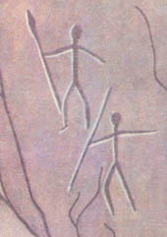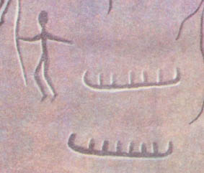
Ученые находят в пещерах и на скалах изображения, сделанные рукой первобытного человека, отразившие его впечатления от окружающего мира, природы.
“В наши дни, когда вы спешите, вдруг замечаете знак: в кружке фигурка человека, перечеркнутая наискось. И вам без слов ясно: здесь прохода нет. Это пиктография – рисуночное письмо. Пиктография заполнила жизнь современного человека, частично взяв на себя передачу смысловой информации средствами рисуночной символики .
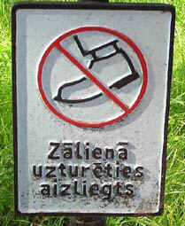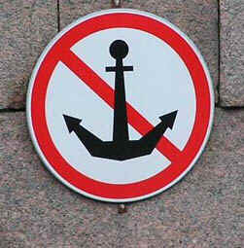
Примером пиктографии можно считать гербы государств, торговые марки, религиозную символику и т. д. “Основное содержание послания таково: семь племен (их представляют семь животных, именами которых называются племена) просят разрешения на переселение в район озер (они в нижнем левом углу, и к ним ведет линия от головы главного представителя племен – направление их желаний); в послании сказано, что племена единодушны в своем желании, на что указывают линии, соединяющие головы и сердца животных, - знак единства их мыслей и чувств” [ 2 ].
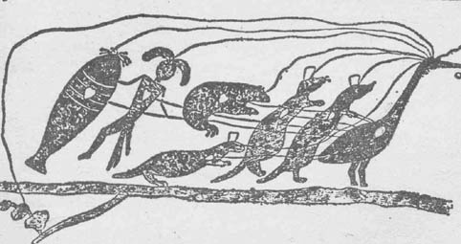
Узелковое письмо (кипу) – широко было распространено у кочевых племен. Из истории известно, что у многих народов в старину использовалось так называемое “узелковое письмо”. Для такого письма требовалась толстая веревка (палка) и разноцветные шнурки разной длины. Тот, кто хотел выразить свою мысль, привязывал к толстой веревке (палке) шнурок особым способом. Сложная система узлов передавала содержание дипломатических речей и договоров.
Чем ближе к началу веревки (палки) узелок, тем важнее была вещь, о которой шла речь.
Значение цветов:
желтый узел – золото;
белый узел – серебро или мир;
черный узел – смерть;
зеленый узел – хлеб;
если узел не окрашен – число.
Чтобы прочитать такое письмо, нужно было обращать внимание на малейшие детали: толщину шнурка, как завязан узел, какие узлы рядом. Такое письмо было трудно прочитать (ему обучались годами).

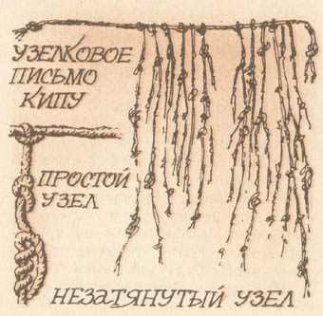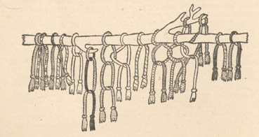
Со временем возникло более простое письмо – буквенное, появился алфавит – сначала буквы писались на камне, а потом перешли на другие материалы.
Список используемой литературы.
- Андрианова И. Путешествие в книгоград: сценарий школьного праздника для учащихся 1-5 классов // Школьная библиотека.- 2001.- №1.-с 53-58
- Ветвицкий В.Г. и др. Современное русское письмо. -М: Просвещение, 1974.-126с.
- История книги./под редакцией А.А.Говорова, Т.Г.Куприяновой. – М: Светотон, 2001. – 400с.
- Малов В.И. Книга. – М: Слово, 2002.- 48с. – (Что есть что).
- Павлов И.П. Про твою книгу. – М: Просвещение, 1991. – 113с. – (Знай и умей).
- Ратке И. История письменности. Выпуск 4. – Ростов-на-Дону: Феникс, 1995. – 20с.

Муниципальное казенное общеобразовательное учреждение
«Средняя общеобразовательная школа№9»

БИБЛИОТЕЧНЫЙ УРОК

Для учащихся 8 класса

История возникновения информационных ресурсов общества.

Способы хранения информации (прошлое, настоящее, будущее)

Подготовила
Зав. библиотекой
Карандина Е.И.

Г. Благодарный

